

МИНИСТЕРСТВО НАУКИ И ВЫСШЕГО ОБРАЗОВАНИЯ РОССИЙСКОЙ ФЕДЕРАЦИИ

Федеральное государственное автономное образовательное учреждение высшего образования

**«Дальневосточный федеральный университет»**

(ДВФУ)

|  |
| --- |
| **ИНСТИТУТ МАТЕМАТИКИ И КОМПЬЮТЕРНЫХ ТЕХНОЛОГИЙ**  **Департамент математического и компьютерного моделирования** |
|  |
| **Пространственные деревья** |
|  |

**ДОКЛАД**

по образовательной программе подготовки бакалавров

по направлению 09.03.03 «Прикладная информатика»

|  |  |
| --- | --- |
| Работа защищена  с оценкой _______________  Регистрационный номер _______  «____»___________________2022г. | Студент группы № Б9121-09.03.03 ПИКД  __________________________ Пикалов А. П.  (подпись)  «_____» ________________ 2022г.  Руководитель _____________________  (должность, ученое звание)  _________________________________  _________________________________  (подпись) (ФИО)  «______»________________2022г. |

г. Владивосток

2022

# Список литературы:

1. «Исследование и развитие метода декомпозиции для анализа больших пространственных данных», Золотов В.А., Семенов В.А.
2. «R-TREES. A DYNAMIC INDEX STRUCTURE FOR SPATIAL SEARCHING», Antomn Guttman University of Cahforma Berkeley, URL: <http://www-db.deis.unibo.it/courses/SI-LS/papers/Gut84.pdf>
3. «R-Trees: Theory and Applications», Yannis Manolopoulos, Alexandros Nanopoulos, Apostolos N. Papadopoulos, Yannis Theodoridis. URL: <https://books.google.ru/books?id=1mu099DN9UwC&pg=PR5&redir_esc=y#v=onepage&q&f=false>
4. <https://www2.cs.sfu.ca/CourseCentral/454/jpei/slides/R-Tree.pdf>
5. <http://iipo.tu-bryansk.ru/fileadmin/user_upload/trubakov/book/3_2_1_R_Tree.pdf>
6. <https://ru.wikibrief.org/wiki/R-tree>
7. Видеоурок по R-деревьям, “R-tree” от автора Vlan Ag \\ URL: <https://youtu.be/Jd8F2hVnGtQ>
8. «Глобальные алгоритмы построения R-деревьев», А.В. Скворцов
9. Курсовая работа «Параллельное пакетное построение R-деревьев», И.А. Шкуратов
10. «Разделение узла при индексировании интервалов», А.Е.Коротков
11. URL: <https://bartoszsypytkowski.com/r-tree/>
12. URL: <https://www.geeksforgeeks.org/introduction-to-r-tree/>
13. URL: <https://iq.opengenus.org/r-tree/>
14. URL: <https://hpi.de/rabl/teaching/winter-term-2019-20/foundations-of-database-systems/the-r-tree-a-dynamic-index-structure-for-spatial-searching.html>
15. “R-Tree Indexing video” от автора Ami \\ URL: <https://youtu.be/ZxfR_94zuno>
16. “The R-Tree Index. A segment from Using Data Indexes to Boost Performance and Minimize Footprint” от автора McObject \\ URL: <https://youtu.be/l-sU9lwtHUc>

# R-дерево

## Где применяется

Применение R-деревьев:

* Навигаторы
* СБМИ[1]
* Отпечаток пальца
* Face-ID
* EOSDIS[2]

## Структура

R-дерево – это структура, которая используется для хранения пространственных данных, таких как координаты объектов на карте.

Каждый узел R-дерева состоит из n-мерного прямоугольника, ограничивающего определённую область данных на координатной плоскости, и массива ссылок на дочерние узлы.

Структура узла: (прямоугольник, указатель на дочерний узел)

Прямоугольник задаётся при помощи двумерного массива, содержащего координаты двух противоположных вершин прям-ка [[1,2],[5,7]].

Минимальное число ключей в узле – m, максимальное – M, где m $∈$ [2; M/2]). Чаще всего выбирают m = 2.

Пример узла:

([1,2], [2,4]; L1)

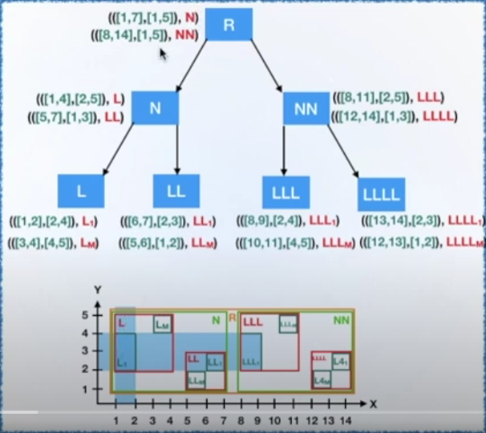

## Типы деревьев

Существует несколько типов R-деревьев:

* Стандартное R-дерево
* R*-дерево
* R+-дерево

R*-дерево пытается минимизировать перекрытие страниц, а повторные вставки дополнительно оптимизировали дерево. Стратегия разделения предпочитает квадратные страницы, что обеспечивает лучшую производительность для общих картографических приложений.

R+-деревья отличаются от R-деревьев тем, что: не гарантируется, что узлы будут наполнены хотя бы наполовину, ключи любого внутреннего узла не перекрываются, а идентефикатор объекта может храниться более чем в одном конечном узле.

# Алгоритмы

## Поиск

Поиск в дереве довольно тривиален, надо лишь учитывать тот факт, что каждая точка пространства может быть покрыта несколькими вершинами.

Сложность: O(logN) в среднем, O(N) в худшем случае.

## Вставка

Построение R-дерева происходит, как правило, с помощью многократного вызова операции вставки элемента в дерево. Идея вставки похожа на вставку в B-дерево: если добавление элемента в очередную вершину приводит к переполнению, то вершина разделяется.

Сложность: O(MlogN)

## Сечение

Оптимальное решение: проверить все возможные сечения.

Сложность: O(2M+1)

## Удаление

Данный алгоритм удаляет некоторую запись E из R-дерева.

Сложность: O(logN)

1. сверхбольшая масштабная интеграция – процесс (технология) создания сверхбольших интегральных схем и сама схема, содержащая от 100000 до 1000000 компонентов.
2. EOSDIS – система данных и информации системы наблюдения Земли.